毕业论文学生操作手册

登录教务系统
第一步，从统一身份认证登录 https://sso.shisu.edu.cn
输入学号、密码，点击“登录”
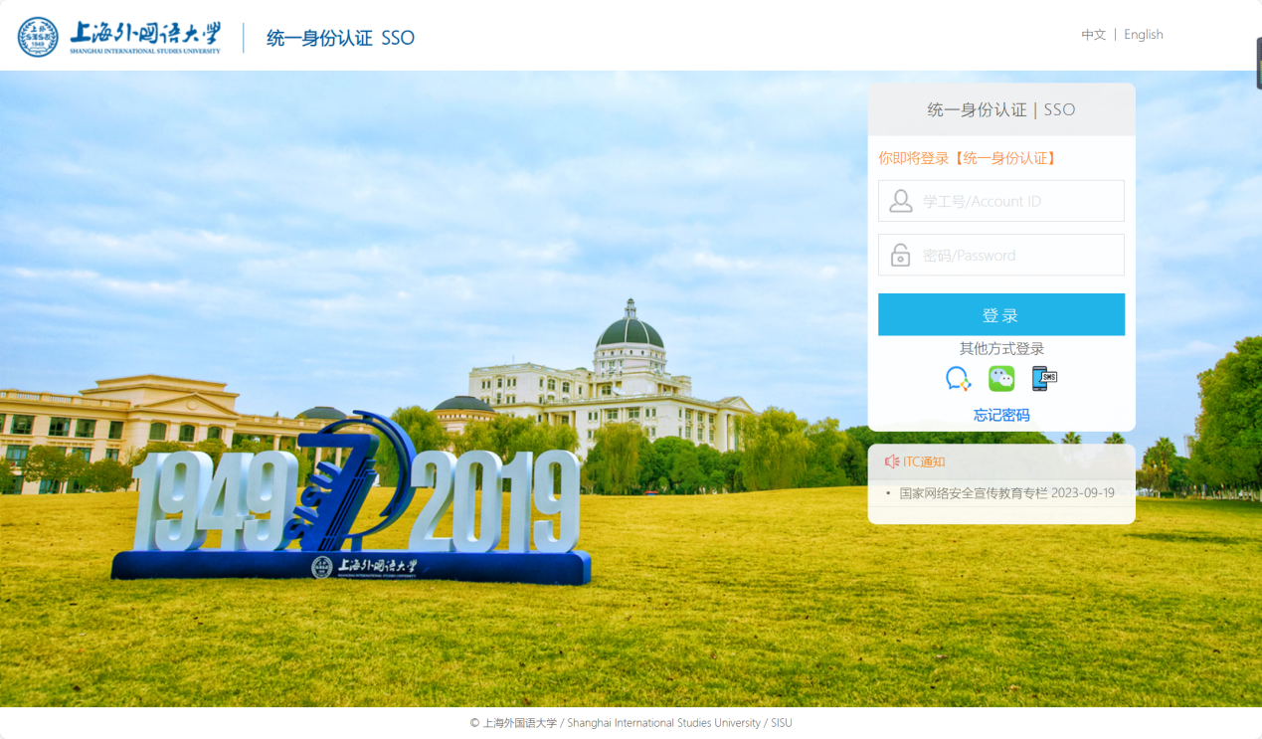
第二步，点击“本科生教务系统（新）”
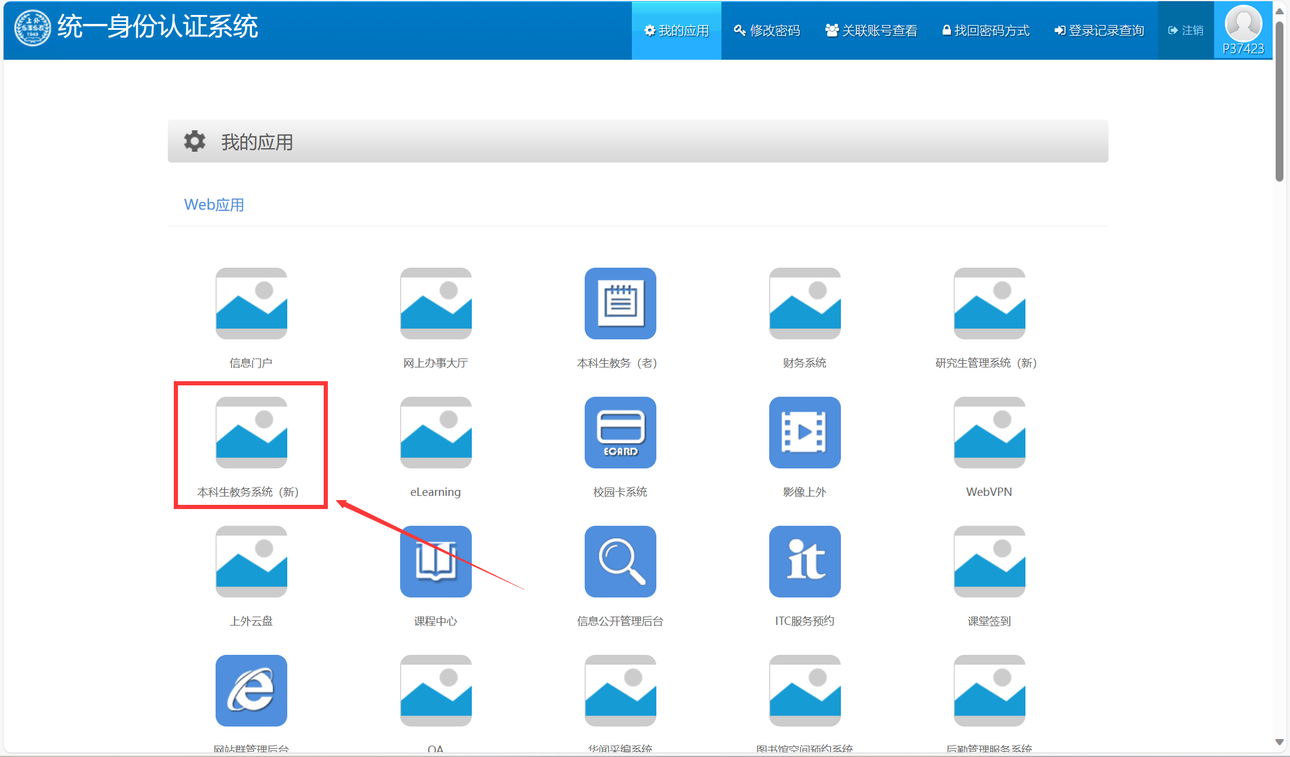

论文申报
若院系要求进行线上论文申报则进行如下流程；若不要求线上申报论文，则可直接进行第3步操作
菜单： 学生全部服务>毕业论文（设计）>毕业论文（设计）申报
第一步，点击“毕业论文（设计）申报”
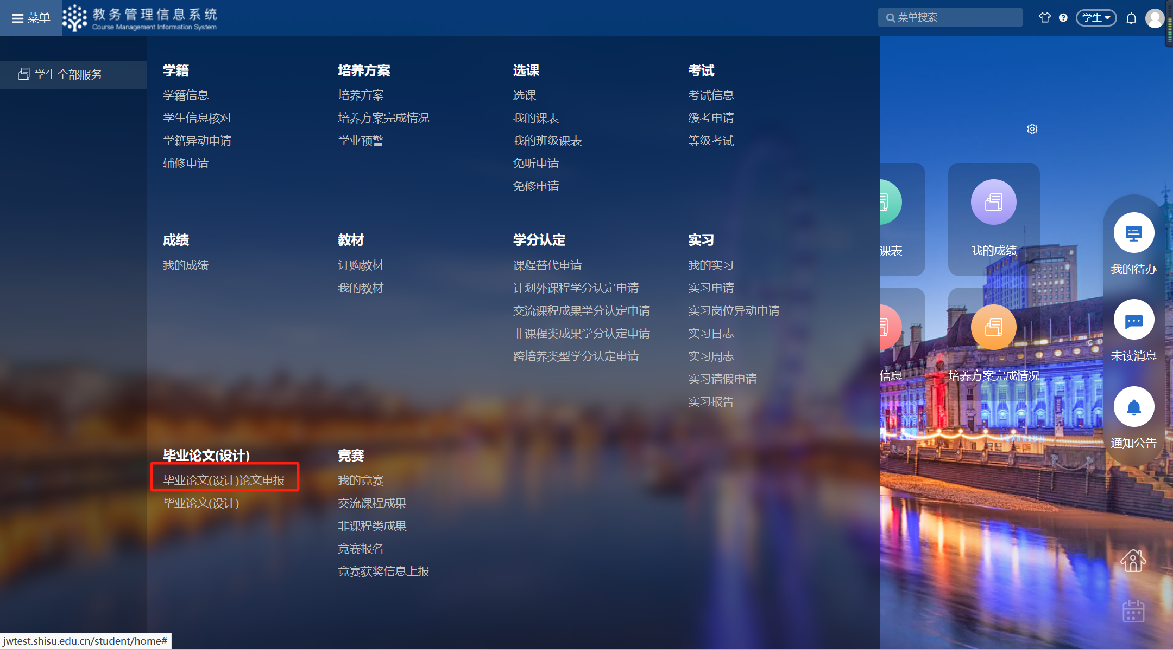
第二步，点击“申报论文”
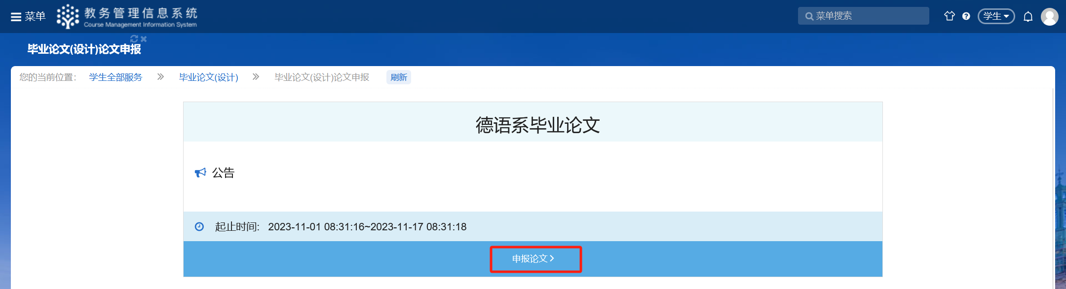
第三步，点击“论文申报”
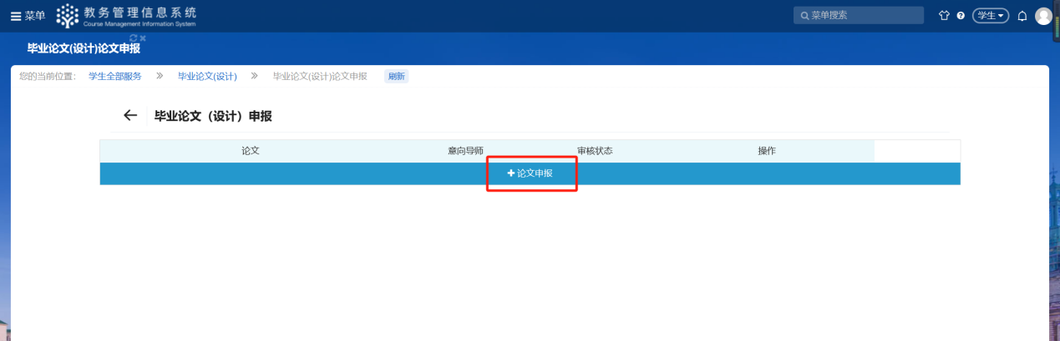
第四步，填写学生论文中文题目、外文题目
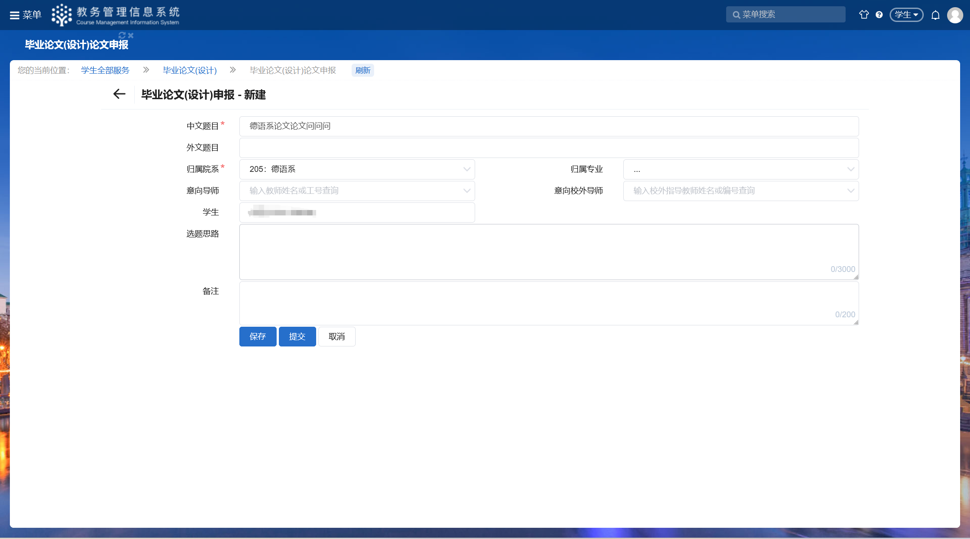
第五步，点击“提交”

提交开题报告
菜单：学生全部服务>毕业论文（设计）>毕业论文（设计）
第一步，点击“毕业论文（设计）”
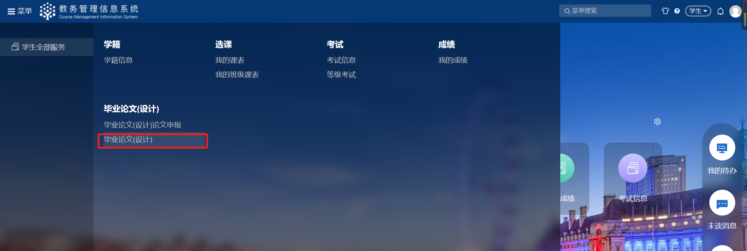
第二步，点击“提交开题报告”
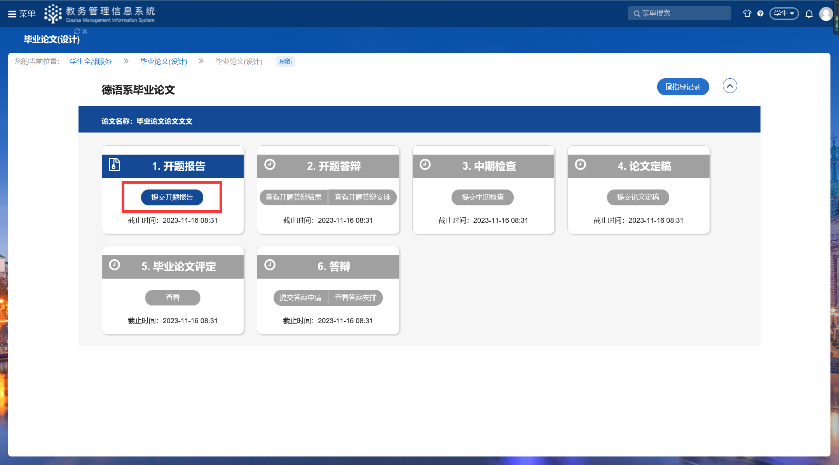
第三步，填写“论文大纲及撰写计划”、“主要参考书目”、“指导记录”、上传附件（如有）
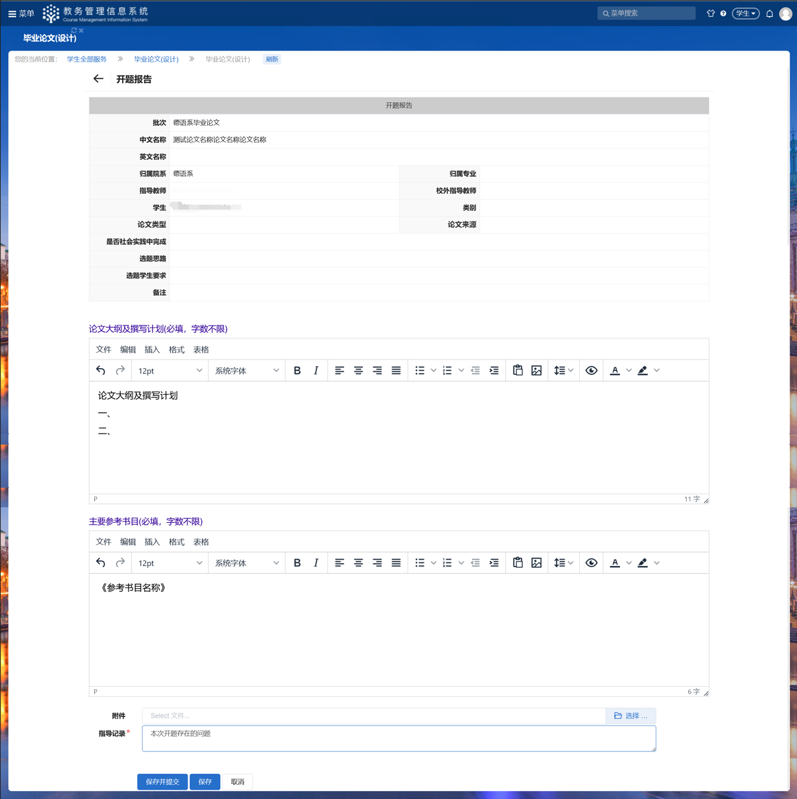
第四步，点击“保存并提交”

开题答辩
菜单：学生全部服务>毕业论文（设计）>毕业论文（设计）
第一步，点击“毕业论文（设计）”
第二步，点击“查看开题答辩安排”
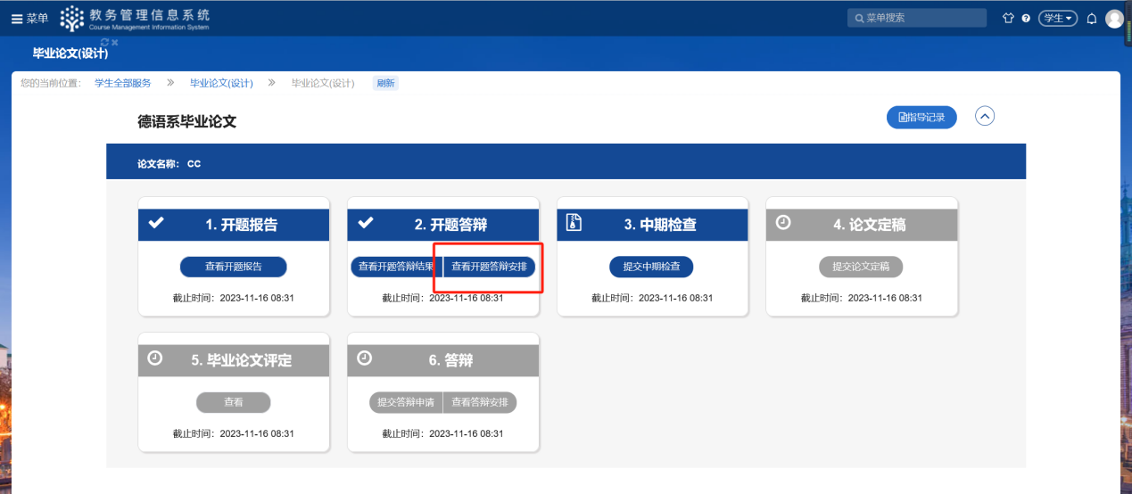
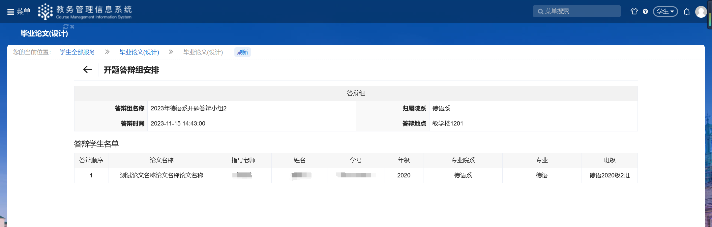
第三步，点击“查看开题答辩结果”：可查看开题答辩是否通过
